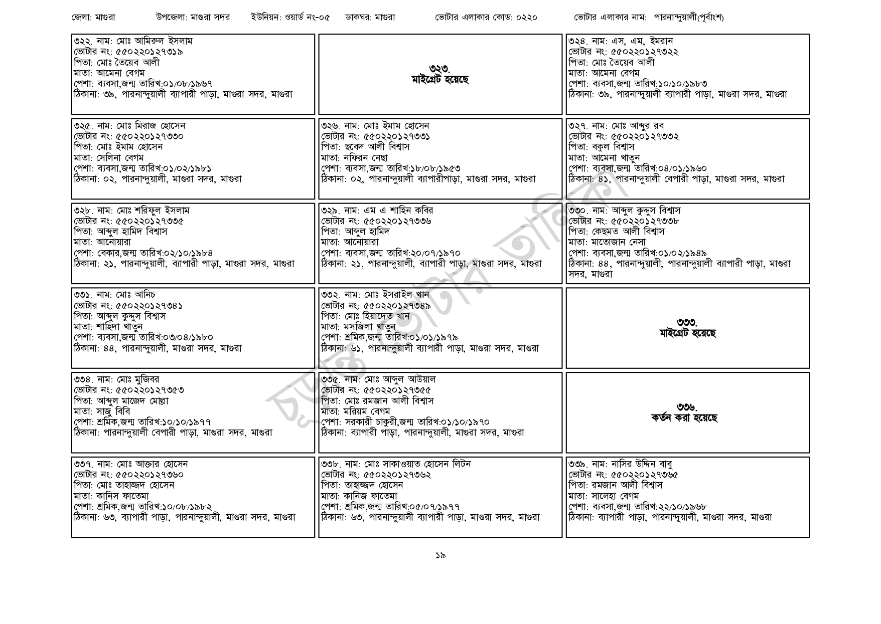
জেলা: মাগুরা
উপজেলা: মাগুরা সদর
ইউনিয়ন: ওয়ার্ড নং-০৫
ডাকঘর: মাগুরা
ভোটার এলাকার কোড: ০২২০
ভোটার এলাকার নাম: পারনান্দুয়ালী(পূর্বাংশ)
৩২২. নাম: মোঃ আমিরুল ইসলাম
ভোটার নং: ৫৫0220127319
পিতা: মোঃ তৈয়েব আলী
মাতা: আমেনা বেগম
পেশা: ব্যবসা,জন্ম তারিখ:০১/০৮/১৯৬৭
ঠিকানা: ৩৯, পারনান্দুয়ালী ব্যাপারী পাড়া, মাগুরা সদর, মাগুরা
৩২৫. নাম: মোঃ মিরাজ হোসেন
[ভোটার নং: ৫৫0220127330
পিতা: মোঃ ইমাম হোসেন
মাতা: সেলিনা বেগম
পেশা: ব্যবসা,জন্ম তারিখ:০১/০২/১৯৮১
ঠিকানা: ০২, পারনান্দুয়ালী, মাগুরা সদর, মাগুরা
৩২৮. নাম: মোঃ শরিফুল ইসলাম
[ভোটার নং: ৫৫০ 2201 27335 পিতা: আব্দুল হামিদ বিশ্বাস
মাতা: আনোয়ারা
পেশা: বেকার,জন্ম তারিখ: ০২/১০/১৯৮৪
ঠিকানা: ২১, পারনান্দুয়ালী, ব্যাপারী পাড়া, মাগুরা সদর, মাগুরা
৩৩১. নাম: মোঃ আনিচ
[ভোটার নং: ৫৫0220127341 পিতা: আব্দুল কুদ্দুস বিশ্বাস
মাতা: শাহিদা খাতুন
পেশা: ব্যবসা, জন্ম তারিখ: ০৩/০৪/১৯৮০
ঠিকানা: ৪৪, পারনান্দুয়ালী, মাগুরা সদর, মাগুরা
৩৩৪. নাম: মোঃ মুজিবর
[ভোটার নং: ৫৫0220127353 পিতা: আব্দুল মাজেদ মোল্লা
মাতা: সাজু বিবি
পেশা: শ্রমিক,জন্ম তারিখ:১০/১০/১৯৭৭
ঠিকানা: পারনান্দুয়ালী বেপারী পাড়া, মাগুরা সদর, মাগুরা
৩৩৭. নাম: মোঃ আক্তার হোসেন
[ভোটার নং: ৫৫0220127360 পিতা: মোঃ তাহাজ্জদ হোসেন
মাতা: কানিস ফাতেমা
পেশা: শ্রমিক,জন্ম তারিখ: ১০/০৮/১৯৮২
ঠিকানা: ৬৩, ব্যাপারী পাড়া, পারনান্দুয়ালী, মাগুরা সদর, মাগুরা
৩২৩. মাইগ্রেট হয়েছে
৩২৬. নাম: মোঃ ইমাম হোসেন [ভোটার নং: ৫৫0220127331 পিতা: ছবেদ আলী বিশ্বাস মাতা: নফিরন নেছা
পেশা: ব্যবসা,জন্ম তারিখ:১৮/০৮/১৯৫৩
ঠিকানা: ০২, পারনান্দুয়ালী ব্যাপারীপাড়া, মাগুরা সদর, মাগুরা
৩২৯. নাম: এম এ শাহিন কবির
[ভোটার নং: ৫৫০220127336 পিতা: আব্দুল হামিদ মাতা: আনোয়ারা
পেশা: ব্যবসা,জন্ম তারিখ:২০/০৭/১৯৭০
ঠিকানা: ২১, পারনান্দুয়ালী, ব্যাপারী পাড়া, মাগুরা সদর, মাগুরা
৩৩২. নাম: মোঃ ইসরাইল খান ভোটার নং: ৫৫০220127349 পিতা: মোঃ হিয়াদেত খান
মাতা: মসজিলা খাতুন
পেশা: শ্রমিক,জন্ম তারিখ:০১/০১/১৯৭৯
ঠিকানা: ৬১, পারনান্দুয়ালী ব্যাপারী পাড়া, মাগুরা সদর, মাগুরা
৩৩৫. নাম: মোঃ আব্দুল আউয়াল
ভোটার নং: ৫৫০220127355
পিতা: মোঃ রমজান আলী বিশ্বাস
মাতা: মরিয়ম বেগম
পেশা: সরকারী চাকুরী,জন্ম তারিখ:০১/১০/১৯৭০
ঠিকানা: ব্যাপারী পাড়া, পারনান্দুয়ালী, মাগুরা সদর, মাগুরা
৩৩৮. নাম: মোঃ সাকাওয়াত হোসেন লিটন
[ভোটার নং: ৫৫0220127362
পিতা: তাহাজ্জদ হোসেন
মাতা: কানিজ ফাতেমা
পেশা: শ্রমিক,জন্ম তারিখ:০৫/০৭/১৯৭৭
ঠিকানা: ৬৩, পারনান্দুয়ালী ব্যাপারী পাড়া, মাগুরা সদর, মাগুরা
৩২৪ নাম: এস, এম, ইমরান
[ভোটার নং: ৫৫০220127322
পিতা: মোঃ তৈয়েব আলী
মাতা: আমেনা বেগম
পেশা: ব্যবসা,জন্ম তারিখ: ১০/১০/১৯৮৩
ঠিকানা: ৩৯, পারনান্দুয়ালী ব্যাপারী পাড়া, মাগুরা সদর, মাগুরা
৩২৭. নাম: মোঃ আব্দুর রব
ভোটার নং: ৫৫0220127332 পিতা: বকুল বিশ্বাস
মাতা: আমেনা খাতুন
পেশা: ব্যবসা,জন্ম তারিখ:০৪/০১/১৯৬০
ঠিকানা: ৪১, পারনান্দুয়ালী বেপারী পাড়া, মাগুরা সদর, মাগুরা
৩৩০. নাম: আব্দুল কুদ্দুস বিশ্বাস ভোটার নং: ৫৫0220127338 পিতা: কেছমত আলী বিশ্বাস
মাতা: মাতোজান নেসা
পেশা: ব্যবসা,জন্ম তারিখ:০১/০২/১৯৪৯
ঠিকানা: ৪৪, পারনান্দুয়ালী, পারনান্দুয়ালী ব্যাপারী পাড়া, মাগুরা সদর, মাগুরা
৩৩৩. মাইগ্রেট হয়েছে
৩৩৬ কর্তন করা হয়েছে
৩৩৯. নাম: নাসির উদ্দিন বাবু ভোটার নং: ৫৫০220127365 পিতা: রমজান আলী বিশ্বাস মাতা: সালেহা বেগম
পেশা: ব্যবসা,জন্ম তারিখ: ২২/১০/১৯৬৮
ঠিকানা: ব্যাপারী পাড়া, পারনান্দুয়ালী, মাগুরা সদর, মাগুরা
১৯

